XXXXXXXX

引言

XXXX
正文部分。
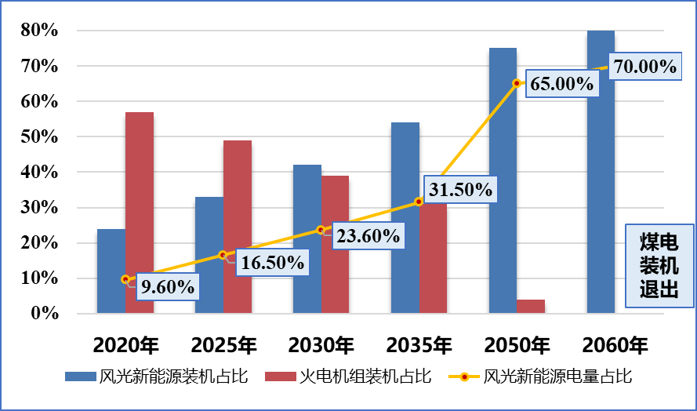
图1.1 图题

XXXX

XXXX

Xxxx
公式xxx，直接复制表格可用
公式()

公式()

表格
表2-1 表题

Xxx

XXXXX
XXXXXXX。

XXXXX
XXXX

XXXXXX
XXXXX。

参考文献
- .
- .
- .

附录
附录A

附录B

